Qual próximo número dessa sequência?
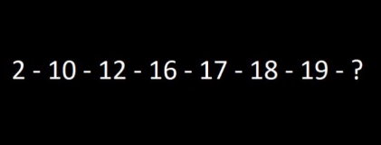

Resposta: 200
Explicação:
Todos os números começam com a letra D.
Dois, Dez, Doze, Dezesseis, Dezessete, Dezoito, Dezenove, Duzentos.
Logo, os próximos números seriam:
200, 201 até 299, etc.

